**Katolícka univerzita v Ružomberku**

**Pedagogická fakulta**

Internet vecí

**Záverečná práca**

Systém otvárania dverí pomocou PIN kódu

využitím Raspberry Pi 3 Model B

Mgr. Dávid Kaňuk

2023

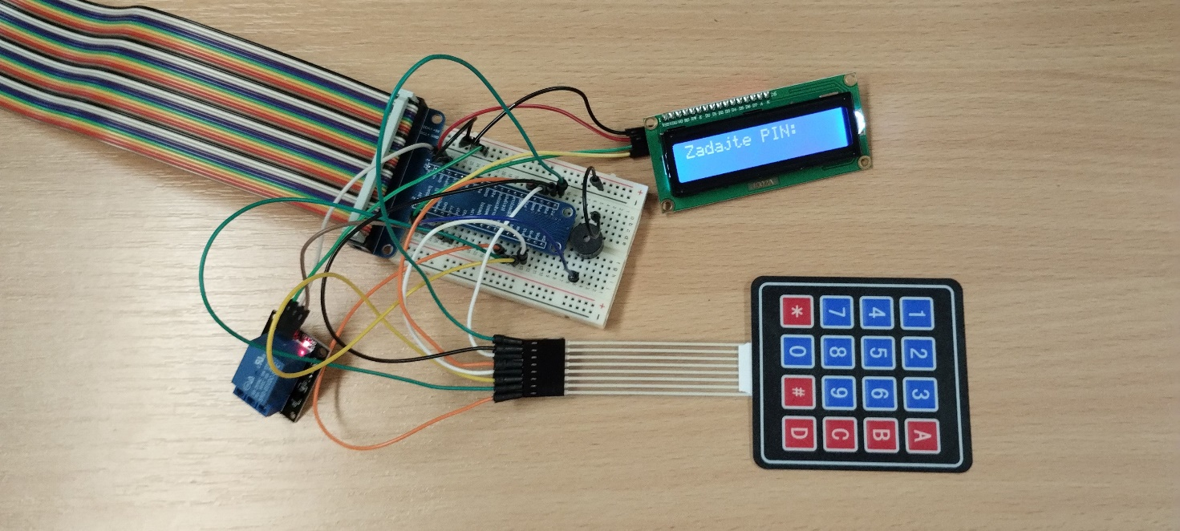**Systém otvárania dverí pomocou PIN kódu využitím Raspberry Pi 3 Model B**

V tomto návode si ukážeme ako je možné si zhotoviť domáci systém na otváranie dverí pomocou PIN kódu a minipočítača Raspberry Pi. Tento návod nepracuje s reálnym elektromagnetickým zámkom, ale nakoľko je v projekte zapojený aj relé modul, tak poskytuje možnosť ho pripojiť.

**Čo budeme potrebovať?**

Na vytvorenie projektu budeme potrebovať nasledujúce komponenty:

Obrázok, na ktorom je text

Automaticky generovaný popis

Obrázok, na ktorom je text, elektronika, obvod

Automaticky generovaný popisRaspberry Pi 3 Model B Breadboard

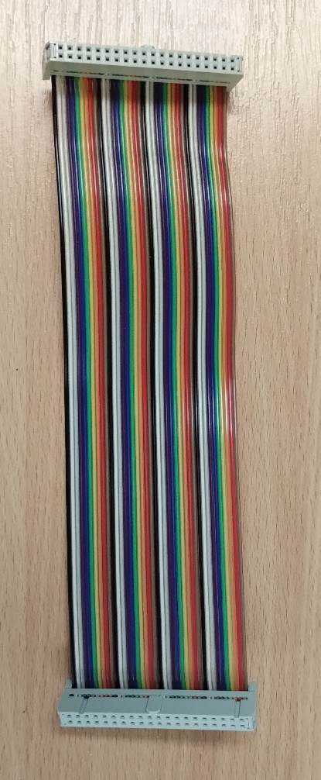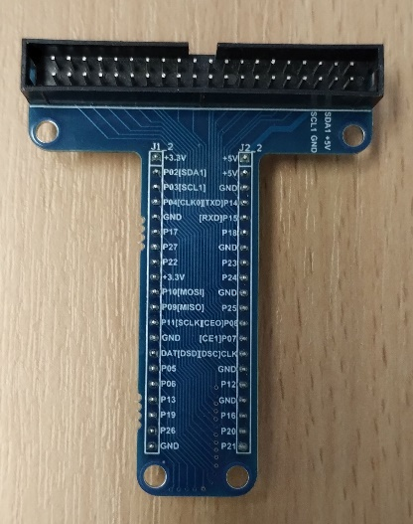 GPIO T-type cobbler expander GPIO ribbon kábel

LCD displej s I2C modulom Klávesnica 4x4

Obrázok, na ktorom je elektronika

Automaticky generovaný popisObrázok, na ktorom je text, elektronika, obvod

Automaticky generovaný popis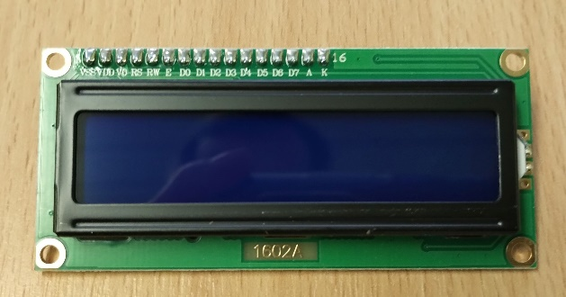

Obrázok, na ktorom je text, kovový riad

Automaticky generovaný popisObrázok, na ktorom je text, drevené

Automaticky generovaný popisRelé modul Buzzer (bzučiak)

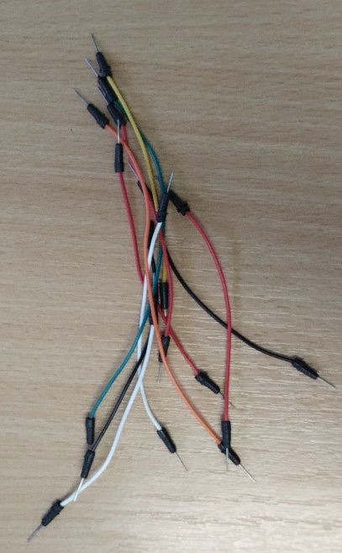

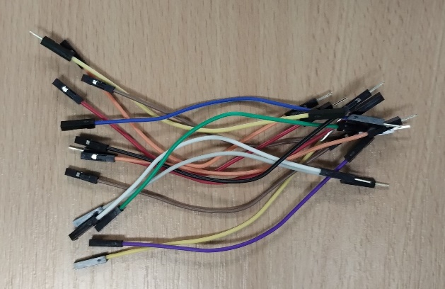Female to Male kábliky Male to Male kábliky

**Návod**

1. 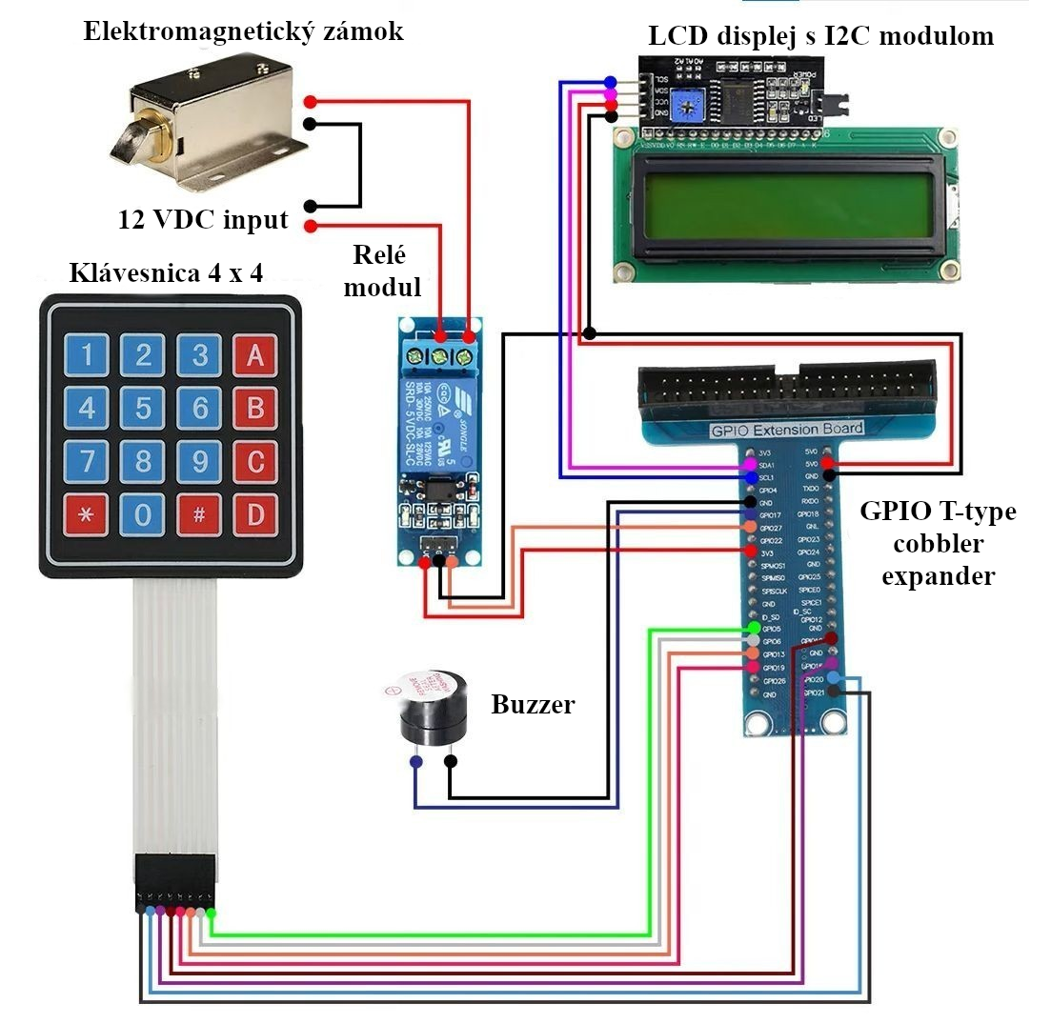Pripravíme si breadboard na, ktorý napojíme GPIO T-type cobbler expander, aby sme mohli využiť všetky potrebné piny.
2. Pripojíme GPIO ribbon kábel
3. V treťom kroku začneme podľa nasledujúcej schémy zapájať jednotlivé komponenty využitím prepojovacích káblikov.

**MALE TO MALE káblik**

GND -- (-)

**LCD DISPLEJ S I2C MODULOM**

4x MALE to FEMALE káblik

GND -- GND

VCC -- 5V

SDA -- SDA

SCL -- SCL

**BUZZER (Bzučiak)**

2x MALE to MALE káblik

(-) - - GND

(+) - - GPIO 17

**RELÉ MODUL**

3x MALE to FEMALE káblik

S (IN) -- GPIO 27

(+) (VCC) -- 5V

(-) (GND) -- GND

**KLÁVESNICA**

2x MALE to MALE káblik

GPIO 5

GPIO 6

GPIO 13

GPIO 19

GPIO 12

GPIO 16

GPIO 20

GPIO 21

1. Pripravíme si všetky potrebné komponenty k minipočítaču Raspberry Pi - klávesnicu, myš, HDMI kábel a napájací kábel. Všetko postupne pozapájame, pripojíme druhý koniec GPIO ribbon kábla a nakoniec zapneme aj napájací kábel ku zdroju.
2. Po zapnutí Raspberry Pi si skontrolujeme či máme zapnuté rozhranie I2C v nastaveniach. Skontrolovať si to môžeme aj v terminálovom okne využitím príkazu sudo raspi-config. V prípade, že nie je zapnuté rozhranie I2C, tak si ho zapneme, pretože ho budeme potrebovať, aby nám fungoval LCD displej s I2C modulom.
3. K správnemu fungovaniu LCD displeja s I2C modulom je potrebné mať v priečinku so spúšťacím skriptom aj súbory I2C_LCD_driver.py a display.py, ktoré je všetky tri možné si stiahnuť z nasledujúceho odkazu: <https://github.com/DavKan24/Raspberry-Pi_project>

Dobré je aj skontrolovať si, či LCD displej funguje. Urobíme to tak, že opäť v terminálovom okne spustíme príkaz: i2cdetect -y 1

1. Následne si otvoríme program Thonny IDE a v ňom spustíme skript s názvom System otvarania dveri na PIN.py.
2. Po spustení skriptu sa na displeji rozsvieti v prvom riadku objaví nápis „System sa zapina“ a druhom riadku budú postupne pribúdať bodky. Následne sa objaví nápis „Zadajte PIN“

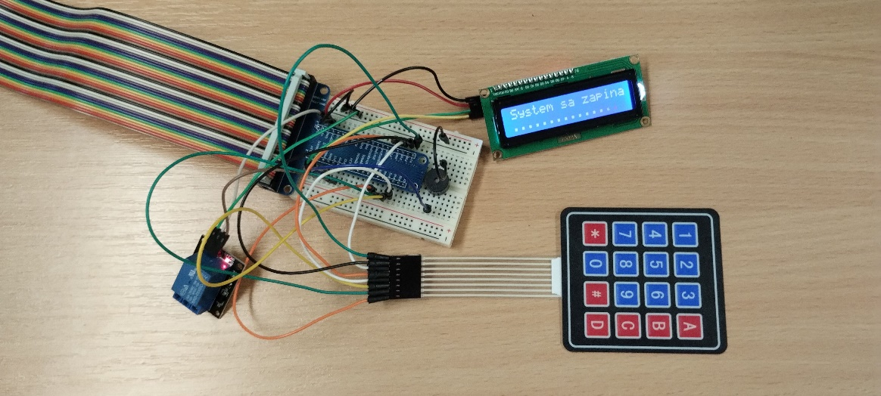

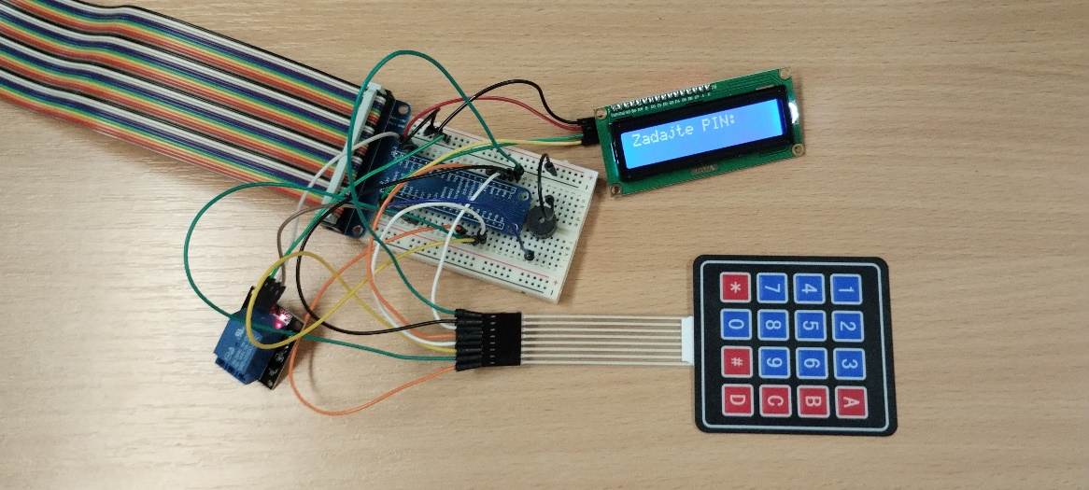

,

1. Zadáme správny PIN a potvrdíme písmenom C. Následne sa objaví nápis „Spravny PIN“ a bzučiak zabzučí.

Obrázok, na ktorom je text

Automaticky generovaný popis

1. V prípade, že sa pomýlime, tak môžeme zadaný PIN kód vymazať stlačením písmena D a objaví sa nápis „Vymazane“ a následne sa opäť objaví nápis „Zadajte PIN“

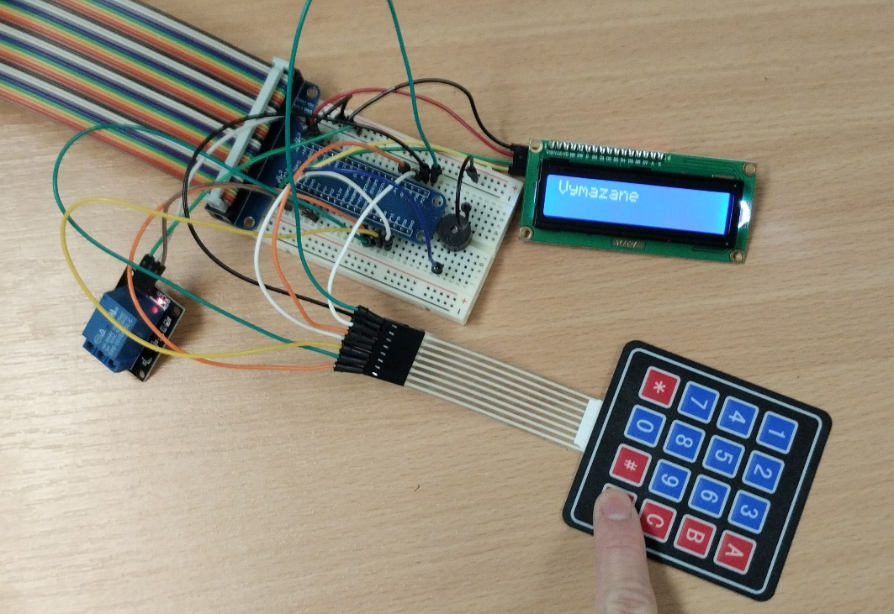

1. V prípade, že potvrdíme zlý PIN kód, tak sa na displeji ukáže nápis „Nespravny PIN“ a bzučiak trikrát vydá zvuk.

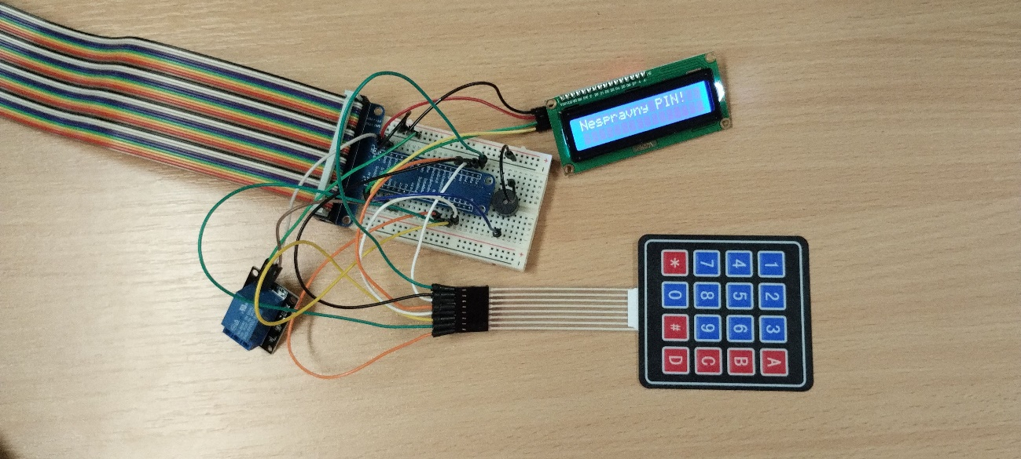

Zdroje:

<https://srituhobby.com/how-to-make-a-door-lock-security-system-with-a-raspberry-pi-board/>

<https://www.youtube.com/watch?v=EBEzOQV4kYM>

<https://srituhobby.com/how-to-make-an-rfid-door-lock-system-with-raspberry-pi-board/>

<https://www.youtube.com/watch?v=p1RfcgJnHR4>

<https://www.circuitbasics.com/how-to-set-up-a-keypad-on-an-arduino/>

<https://srituhobby.com/keypad-control-by-arduino/>

<https://www.youtube.com/watch?v=qIDzzG2LUtg>